Обзор и анализ традиционных и современных способов моделирования знаний.
Жихарев А.Г., Брусенская И.Н. , Андриенко Е.А.
(НИУ «Белгородский государственный университет»)

В данной статье мы попытаемся выявить и рассмотреть достоинства и недостатки различных способов представления знаний: как традиционных, так и современных. Для начала дадим определение базового понятия «знания».
Знания — это выявленные закономерности предметной области (принципы, связи, законы), позволяющие решать задачи в этой области. С точки зрения искусственного интеллекта знания можно определить как формализованную информацию, на которую ссылаются в процессе логического вывода [1]. В когнитологии способ предсталвения знаний связан с тем, как люди хранят и обрабатывают информацию. В информатике основная цель - подбор представления конкретных и обобщенных знаний, сведений и фактов для накопления и осмысленной обработки информации в ЭВМ. А в искусственном интеллекте основная цель - научиться хранить знания таким образом, чтобы программы могли обрабатывать их и достигнуть подобия человеческого интеллекта [2].
В информатике (главным образом в области искусственного интеллекта) для структурирования информации, а также организации баз знаний и экспертных систем были предложены несколько способов представления знаний. Все способы представления знаний условно можно разделить на две группы:
- традиционные;
- современные.
Рассмотрим традиционные способы представления знаний. Термин "семантическая сеть" используется для описания метода представления знания, основанного на сетевой структуре [2]. Этот метод является одним из наиболее эффективных методов хранения знаний. Семантические сети состоят из узлов и дуг, их соединяющих. Иными словами, семантическая сеть отображает совокупность объектов предметной области и отношений между ними. При этом объектам соответствуют вершины сети, а отношениям – соединяющие их дуги. В семантическую сеть включаются только те объекты предметной области, которые необходимы для решения прикладных задач. В качестве объектов могут выступать события, действия, обобщенные понятия или свойства объектов. Вершины сети соединяются дугой, если соответствующие объекты предметной области находятся в каком-либо отношении.
Достоинства сетевых моделей:
- большие выразительные возможности;
- наглядность системы знаний, представленной графически;
- близость структуры сети, представляющей систему знаний, семантической структуре фраз на естественном языке;
- соответствие современным представлениям об организации долговременной памяти человека.
Недостатки сетевых моделей:
- сетевая модель не дает ясного представления о структуре предметной области, которая ей соответствует, поэтому формирование и модификация такой модели затруднительны;
- сетевые модели представляют собой пассивные структуры, для обработки которых необходим специальный аппарат формального вывода и планирования;
- сложность обработки исключений;
- сложность поиска вывода на семантических сетях.
Ниже приведен пример семантической сети в терминах подхода «Узел-Функция-Объект» (см. рисунок 1).
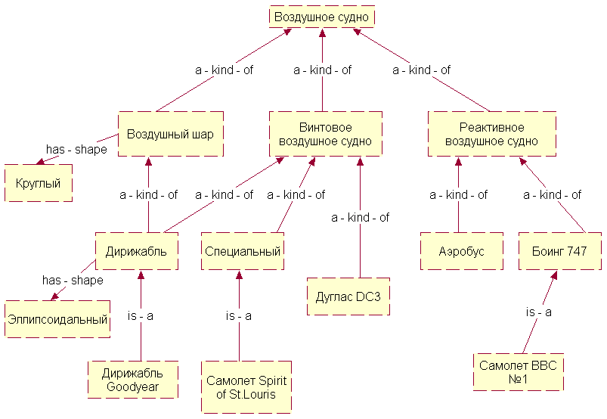
Рисунок 1. Семантическая сеть для иерархии понятий
Фреймовая модель основана на концепции Марвина Мински (Marvin Minsky) – профессора Массачусетского технологического института, основателя лаборатории искусственного интеллекта, автора ряда фундаментальных работ. Фреймовая модель [3] представляет собой систематизированную психологическую модель памяти человека и его сознания.
Фрейм (англ. frame – рамка, каркас) – структура данных для представления некоторого концептуального объекта. Информация, относящаяся к фрейму, содержится в составляющих его слотах.
Слот (англ. slot – щель, прорезь) может быть терминальным (листом иерархии) или представлять собой фрейм нижнего уровня.
Основным преимуществом фреймов как модели представления знаний является то, что она отражает концептуальную основу организации памяти человека, а также ее гибкость и наглядность. Наиболее ярко достоинства фреймовых систем представления знаний проявляются в том случае, если родовидовые связи изменяются нечасто и предметная область насчитывает немного исключений.
К недостаткам фреймовых систем относят их относительно высокую сложность, что проявляется в снижении скорости работы механизма вывода и увеличения трудоемкости внесения изменений в родовую иерархию. Поэтому при разработке фреймовых систем уделяют наглядным способам отображения и эффективным средствам редактирования фреймовых структур.
Ниже приведен пример фреймовой сети в нотации «Узел-Функция-Объект»:
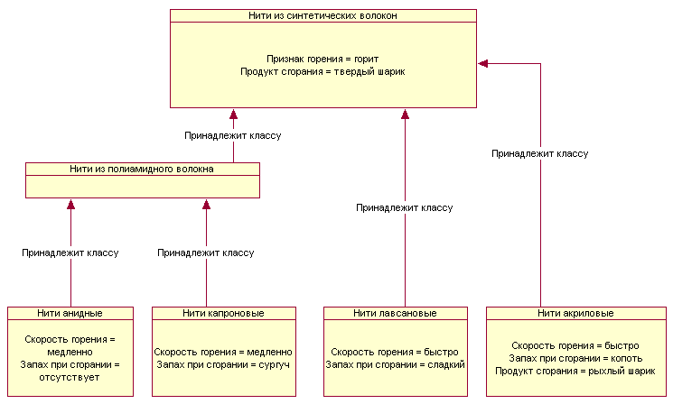
Рисунок 2. Представление понятия «отчет» в виде фреймов.
Психологические исследования процессов принятия решений показали, что, рассуждая и принимая решения, человек использует продукционные правила (от англ. production — правило вывода). В общем случае продукционное правило [4] можно представить в следующем виде:
i: S; L; A → B; Q
где i — индивидуальный номер продукции; S — описание класса ситуаций, в котором данная структура может использоваться; L — условие, при котором продукция активизируется; А-->В — ядро продукции, например: «ЕСЛИ A1, А2 ..., Аn ТО В». Такая запись означает, что «если все условия от А1, до Аn являются истиной, то В также истина»; (Q— постусловие продукционного правила, описывает операции и действия (процедуры), которые необходимо выполнить после выполнения В.
Сильные стороны систем продукций:
- модульность;
- единообразие структуры (основные компоненты продукционной системы могут применяться для построения интеллектуальных систем с различной проблемной ориентацией);
- естественность (вывод заключения в продукционной системе во многом аналогичен процессу рассуждения эксперта);
- гибкость родовидовой иерархии понятий, которая поддерживается только как связь между правилами (изменение правила ведет за собой изменение в иерархии);
- простота создания и понимания отдельных правил;
- простота пополнения и модификации;
- простота механизма логического вывода.
Слабые стороны систем продукций:
- процесс вывода менее эффективен, чем в других системах, поскольку большая часть времени при выводе затрачивается на непроизводительную проверку применимости правил;
- сложно представить родовидовую иерархию понятий;
- неясность взаимных отношений правил;
- сложность оценки целостного образа знаний;
- отличие от человеческой структуры знаний;
- отсутствие гибкости в логическом выводе.
Далее рассмотрим современные способы представления знаний. Нейронные сети [5], или модели соединений, состоят из компьютерных аппаратных и программных средств, с помощью которых предпринимаются попытки копировать модели обработки информации биологическим мозгом. С вычислительной точки зрения нейронные сети представляют собой большое число вычислительных элементов, объединенных с еще большим числом других элементов, а детальные вычисления в нейронных сетях в значительной степени выполняются общими усилиями.
Нейроны (или узлы нейронных сетей) могут быть выполнены в виде компьютеров с высоким уровнем связи, которые действуют в параллельном режиме, и работа ведется одновременно над разными частями одной и той же задачи. Однако и отдельный компьютер может смоделировать нейронную сеть, выполняя алгоритм.
Ленемы представляют собой смешанный тип модели, являющийся как бы «развитием» других моделей [6]. Ленема предназначена для структурного комплексного описания понятий предметной области. По изобразительным возможностям ленемы более совершенны, чем такие традиционные модели представления знаний, как семантическая сеть, фрейм, система продукций.
Формализованный способ представления знаний «Узел-Функция-Объект» - это недавно разработанный, современный способ представления знаний [7]. В его основе лежит графоаналитическая технология моделирования организационных систем «Узел-Функция-Объект»[8]. Данный способ представления знаний совмещает в себе все традиционные подходы и позволяет хранить знания как понятийные, так и процедурные. В рамка данного способа представления знаний изучаемые объекты представляются в виде трех взаимосвязанных элементов: узел – структурная характеристика изучаемого объекта, позволяет описать взаимосвязь текущего объекта с другими; функция – функциональная характеристика изучаемого объекта – позволяет описать процедурные знаний; объект – объектная характеристика. К достоинствам данного способа представления знаний можно отнести его универсальность, высокую степень формального описания знаний, а так же наглядное визуальное представление модели знаний. К недостаткам данного способа можно отнести то, что он ориентирован на описание организационных знаний.
Таким образом технология представления знаний «Узел-Функция-Объект» является наиболее перспективным направлением развития способов представления и обработки знаний в искусственном интеллекте. Подробнее о рассматриваемом способе представления знаний можно познакомиться в работах [8, 9].
Литература
  - Гаврилова Т.А., Хорошевский В.Ф. Базы знаний интеллектуальных систем – учебник, Санкт-Петербург, 2000. – 368 с.
  - Коробова И.Л. Методы представления знаний - методические указания, Тамбов: Издательство Тамбовского государственного технологического университета, 2003. – 24 с.
  - Минский М. Фреймы для представления знаний. М.: Мир. - 1979. - 152 с.
  - Нильсон Н. Принципы искусственного интеллекта. М.: Радио и связь. - 1990. - 376 с.
  - Люгер Джордж Ф. «Искусственный интеллект: стратегии и методы решения сложных проблем», 4-е издание. : Пер. с англ. – М. : Издательский дом «Вильямс», 2003. – 864 с.
  - Стюарт Рассел, Питер Норвиг, «Искусственный интеллект: современный подход (AIMA)», 2-е издание.: Пер. с англ. – М. : Издательский дом «Вильямс», 2006. – 1424 с.
  - С.И. Маторин, А.Г. Жихарев «О формализовано методе представления организационных знаний» Научные ведомости БелГУ. Сер. Информатика. - №19(90).- Вып. 16/1. – 2010 г.
  - А.Г. Жихарев, Маторин С.И. О новом формализованном методе представления организационных знаний средствами вычислительной техники. – «Вопросы радиоэлектроники», серия Электронная вычислительная техника, 2011, вып. 1.
  - Жихарев А.Г. О представлении знаний с помощью подхода «Узел-Функция-Объект», Сборник трудов Второй Международной научно-технической конференции «Компьютерные науки и технологии», 2011 г., стр. 206-210

